
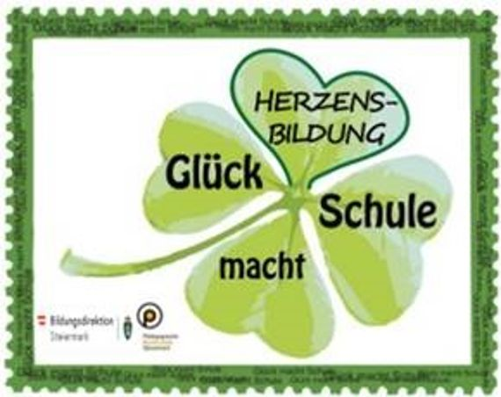

Graz, 5.11.2025
Ausschreibung zur Projektwoche Glück 2026

Liebe Direktorinnen, liebe Direktoren,
liebe Pädagoginnen, liebe Pädagogen,

in der Woche vom 09.3.2026 bis 13.3.2026 findet wieder eine Projektwoche zu „Glück macht Schule“ statt. Das Motto lautet dieses Mal:
„Think happy – gestalte dein Glück!“
Wir bitten Sie, an dieser Projektwoche mit Ihrer Schule teilzunehmen, beziehungsweise diese zu ermöglichen. Schön wäre es, wenn Sie einen Projekttag oder eine Glückseinheit zu diesem Thema durchführen, und bedanken uns schon im Voraus für Ihr Engagement.
Wir freuen uns über Ihre Rückmeldungen und Erfahrungen aus diesem Projekt, die Sie uns in Form eines kurzen Berichtes (bitte nur die Rahmen-Wordvorlage verwenden; kein PDF!), gerne auch mit 2-3 aussagekräftigen Bildern in druckfähiger Auflösung, die den Text auflockern, zukommen lassen. Interessant sind auch Zitate und Reflexionen von Kindern zu diesem Projekt. Wir beabsichtigen, wie auch die letzten Jahre, die Beiträge im nächsten Newsletter zu veröffentlichen.
Senden Sie bitte Ihre Beiträge bis spätestens 30.4.2026 per Mail an renate.duschnig@pestalozzi.at.
Achtung: Die Datei-Anhänge sollen in Summe eine Größe von 5 MB nicht überschreiten.
Mit freundlichen Grüßen
Mag.ª Renate Duschnig Elisabeth Tassoti

